

http://www.welt.de/109914715
17.10.12

Astronomie

Planeten beim Nachbarstern unserer Sonne entdeckt

Seit langem spekulierten Astronomen über Planeten im 4,3 Lichtjahre entfernten Nachbarsystem Alpha Centauri: Forscher haben dort nun den nächsten Planeten außerhalb unseres Sonnensystems nachgewiesen.
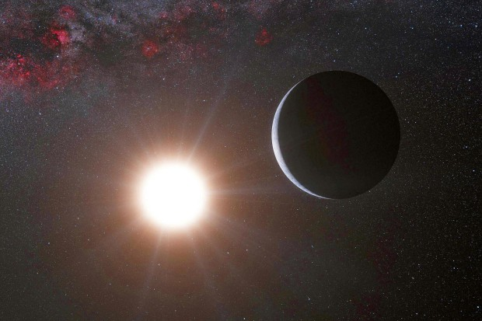

Astronomen haben nach eigenen Angaben den nächsten Planeten außerhalb unseres Sonnensystems entdeckt. Der erdgroße Himmelskörper umkreist einen Stern im Nachbarsystem Alpha Centauri, das 4,3 Lichtjahre (über 40 Billionen Kilometer) entfernt ist.

Der Planet ist der kleinste, der jemals bei einem sonnenähnlichen Stern erspäht wurde, wie die Europäische Südsternwarte Eso in Garching bei München betont.

Leben ist auf dem Himmelskörper allerdings nicht möglich – er umkreist seinen Stern fast 40 Mal näher als die Erde die Sonne, so dass es auf seiner Oberfläche glühend heiß ist. Seine Oberfläche könnte die Konsistenz flüssiger Lava haben. Die Forscher um Xavier Dumusque vom Observatorium Genf stellen ihre Beobachtung im britischen Fachjournal "Nature" vor.

Alpha Centauri B ähnelt unserer Sonne

Das hell am irdischen Südhimmel strahlende Nachbarsystem Alpha Centauri besteht aus drei Sternen: Alpha Centauri A und B bilden ein enges Doppelsternsystem, das in größerer Entfernung von Proxima Centauri umkreist wird. Alpha Centauri B ähnelt in Masse und Strahlung unserer Sonne.

Seit dem 19. Jahrhundert spekulierten Astronomen über Planeten im System Alpha Centauri, erläuterte die Eso. Mit dem Spezialinstrument HARPS an einem Eso-Teleskop in Chile wurden die Forscher nun fündig.
Der entdeckte Exoplanet hat demnach nur etwa 13 Prozent mehr Masse als die Erde und umkreist Alpha Centauri B alle 3,26 Tage in nur rund 4 Millionen Kilometern Abstand.

Winziges Signal verrät Planeten

Zum Vergleich: Die Erde ist rund 150 Millionen Kilometer von der Sonne entfernt. "Mit dem HARPS-Spektrographen haben wir das System über vier Jahre beobachtet", berichtete Dumusque in der Eso-Mitteilung. "Am Ende hatten wir ein winziges, aber dennoch reales Signal eines Planeten gefunden."

Die Astronomen fanden den Planeten, weil er mit seiner Schwerkraft an seinem Stern rüttelt. Alpha Centauri B schaukelt dadurch im Takt der Planeten-Umkreisung hin und her, was sich in seinem Licht ablesen lässt.

Mit einer Geschwindigkeit von etwa 1,8 Kilometern pro Stunde ist die Schaukelbewegung des Sterns allerdings kaum schneller als ein krabbelndes Baby. "Das ist ein ganz besonderer Fund", betont Dumusque. "Dafür mussten wir unsere Technik bis an die Grenzen des Machbaren ausreizen!"

Womöglich noch weiter Planeten im Nachbarsystem

Die Wissenschaftler gehen davon aus, dass weitere Planeten zu dem Sonnensystem gehören. Diese wiederum könnte gerade die richtige Entfernung zu ihrer Sonne und damit die richtige Temperatur haben, um erdähnliches Leben zu beherbergen.

In einem "Nature"-Begleitkommentar bleibt der Planetenjäger Artie Hatzes von der thüringischen Landessternwarte in Tautenburg allerdings vorsichtig abwartend: Erst eine unabhängige Bestätigung werde zeigen, ob das beobachtete Signal tatsächlich von einem Planeten stamme, meint er.

Die Forscher um Dumusque betonen dagegen, mit diesem Fund habe die Suche nach bewohnbaren Planeten eine neue Qualität erreicht. Zwar liege der entdeckte Exoplanet außerhalb der bewohnbaren Zone, wo Wasser flüssig wäre.

Ein gleichstarkes Messsignal sei jedoch von einem viermal massereicheren Planeten, einer sogenannten Super-Erde, in der bewohnbaren Zone eines solchen Sterns zu erwarten. Der HARPS-Spektrograph sei damit nun empfindlich genug, um eine neue Klasse von Exoplaneten aufzuspüren: bewohnbare Super-Erden.

dpa/dapd/oc
© Axel Springer AG 2012.

